Министерство сельского хозяйства Российской Федерации

Департамент образования, научно-технологической политики и рыбохозяйственного комплекса

ФГБОУ ВО Костромская ГСХА

Факультет ______экономический ______________________________________

Направление подготовки/(специальность) _38.03.01 Экономика _________

Направленность (профиль) «Финансы и кредит»

Кафедра «Бухгалтерский учет и информационные системы в экономике»

**ОТЧЕТ**

**о практической подготовке при реализации** учебной **практики (ознакомительной практики)**

**в** ФГБОУ ВО Костромская ГСХА

Руководитель практики

отФГБОУ ВО Костромской ГСХАзав. кафедрой, канд. экон. наук, доцент

должность

/ Обенко О.Т ./

подпись расшифровка подписи

Студент 211 группы / Степаненко К.В ./

подпись расшифровка подписи

Отчет защищен с оценкой_____________________________________________

Караваево

2022г.

**ОГЛАВЛЕНИЕ**

**ВВЕДЕНИЕ** 3

**1.** **ПОДГОТОВИТЕЛЬНЫЙ ЭТАП** 4

**2.** **ПРАКТИЧЕСКИЙ ЭТАП** 9

**2.1.** **Индивидуальное задание 1 (№ 3)** 9

**2.2.** **Индивидуальное задание 2 (№ 3)** 11

**3.** **АНАЛИТИЧЕСКИЙ ЭТАП** 14

**3.1.** **Индивидуальное задание 1 (№ 13)** 14

**3.2.** **Индивидуальное задание 2 (№ 22)** 15

**ЗАКЛЮЧЕНИЕ** 16

**СПИСОК ЛИТЕРАТУРЫ** 17

**ПРИЛОЖЕНИЕ А** 18

**ПРИЛОЖЕНИЕ Б** 19

**ПРИЛОЖЕНИЕ В** 20

**ПРИЛОЖЕНИЕ Г** 21

**ПРИЛОЖЕНИЕ Д** 22

**ПРИЛОЖЕНИЕ Е** 23

**ПРИЛОЖЕНИЕ Ж** 24

**ПРИЛОЖЕНИЕ И** 25

**ВВЕДЕНИЕ**

При прохождении учебной практики по получению первичных профессиональных умений и навыков поставим следующую цель: формирование знаний, развитие умений и навыков, полученных в ходе изучения дисциплин общепрофессиональной и профессиональной подготовки.

Задачами данной практики являются:

* развитие знаний по экономическим, правовым, управленческим дисциплинам, изученным в процессе теоретического обучения;
* ознакомление с различными аспектами, а именно технологиями работы в различных текстовых и табличных редакторах, которые помогут для дальнейшей работы, знакомство с бизнес-моделями, основными показателями хозяйственной деятельности;
* выполнение практических заданий руководителя практики;
* получение навыков организации самостоятельной работы, связанной с обработкой полученных данных и информации;
* получение навыков, связанных со сбором, обработкой и анализом полученной информации.

1. **ПОДГОТОВИТЕЛЬНЫЙ ЭТАП**

*Цель работы*: изучение основных требований по охране труда и требований безопасности при работе с компьютерами.

1. *Общие требования безопасности*
   1. К работе на персональном компьютере допускаются лица, прошедшие обучение безопасным методам труда, вводный инструктаж, первичный инструктаж на рабочем месте.
   2. При эксплуатации персонального компьютера на работника могут оказывать действие следующие опасные и вредные производственные факторы:
      * повышенный уровень электромагнитных излучений;
      * повышенный уровень статического электричества;
      * пониженная ионизация воздуха;
      * статические физические перегрузки;
      * перенапряжение зрительных анализаторов.
   3. Работник обязан:
      1. Выполнять только ту работу, которая определена его должностной инструкцией.
      2. Содержать в чистоте рабочее место.
      3. Соблюдать режим труда и отдыха в зависимости от продолжительности, вида и категории трудовой деятельности.
      4. Соблюдать меры пожарной безопасности.
   4. Рабочие места с компьютерами должны размещаться таким образом, чтобы расстояние от экрана одного видеомонитора до тыла другого было не менее 2,0 м, а расстояние между боковыми поверхностями видеомониторов — не менее 1,2 м.
   5. Рабочие места с персональными компьютерами по отношению к световым проемам должны располагаться так, чтобы естественный свет падал сбоку, преимущественно слева.
   6. Оконные проемы в помещениях, где используются персональные компьютеры, должны быть оборудованы регулируемыми устройствами типа: жалюзи, занавесей, внешних козырьков и др.
   7. Рабочая мебель для пользователей компьютерной техникой должна отвечать следующим требованиям:
      * высота рабочей поверхности стола должна регулироваться в пределах 680-800 мм; при отсутствии такой возможности высота рабочей поверхности стола должна составлять 725 мм;
      * рабочий стол должен иметь пространство для ног высотой не менее 600 мм, глубиной на уровне колен не менее 450 мм и на уровне вытянутых ног не менее 650 мм;
      * рабочий стул (кресло) должен быть подъемно-поворотным и регулируемым по высоте и углам наклона сиденья и спинки, а также — расстоянию спинки от переднего края сиденья;
      * рабочее место должно быть оборудовано подставкой для ног, имеющей ширину не менее 300 мм, глубину не менее 400 мм, регулировку по высоте в пределах до 150 мм и по углу наклона опорной поверхности подставки до 20 градусов; поверхность подставки должна быть рифленой и иметь по переднему краю бортик высотой 10 мм;
      * рабочее место с персональным компьютером должно быть оснащено легко перемещаемым пюпитром для документов.
   8. Для нормализации аэроионного фактора помещений с компьютерами необходимо использовать устройства автоматического регулирования ионного режима воздушной среды (например, аэроионизатор стабилизирующий "Москва-СА1").
   9. Женщины со времени установления беременности и в период кормления грудью к выполнению всех видов работ, связанных с использованием компьютеров, не допускаются.
   10. За невыполнение данной Инструкции виновные привлекаются к ответственности согласно правилам внутреннего трудового распорядка или взысканиям, определенным Кодексом законов о труде Российской Федерации.
2. *Требования безопасности перед началом работы*
   1. Подготовить рабочее место.
   2. Отрегулировать освещение на рабочем месте, убедиться в отсутствии бликов на экране.
   3. Проверить правильность подключения оборудования к электросети.
   4. Проверить исправность проводов питания и отсутствие оголенных участков проводов.
   5. Убедиться в наличии заземления системного блока, монитора и защитного экрана.
   6. Протереть антистатической салфеткой поверхность экрана монитора и защитного экрана.
   7. Проверить правильность установки стола, стула, подставки для ног, пюпитра, угла наклона экрана, положение клавиатуры, положение "мыши" на специальном коврике, при необходимости произвести регулировку рабочего стола и кресла, а также расположение элементов компьютера в соответствии с требованиями эргономики и в целях исключения неудобных поз и длительных напряжений тела.
3. *Требования безопасности во время работы*
   1. Работнику при работе на ПК запрещается:
      * прикасаться к задней панели системного блока (процессора) при включенном питании;
      * переключать разъемы интерфейсных кабелей периферийных устройств при включенном питании;
      * допускать попадание влаги на поверхность системного блока (процессора), монитора, рабочую поверхность клавиатуры, дисководов, принтеров и других устройств;
      * производить самостоятельное вскрытие и ремонт оборудования;
      * работать на компьютере при снятых кожухах;
      * отключать оборудование от электросети и выдергивать электровилку, держась за шнур.
   2. Продолжительность непрерывной работы с компьютером без регламентированного перерыва не должна превышать 2-х часов.
   3. Во время регламентированных перерывов с целью снижения нервно-эмоционального напряжения, утомления зрительного анализатора, устранения влияния гиподинамии и гипокинезии, предотвращения развития познотонического утомления выполнять комплексы упражнений.
4. *Требования безопасности в аварийных ситуациях*
   1. Во всех случаях обрыва проводов питания, неисправности заземления и других повреждений, появления гари, немедленно отключить питание и сообщить об аварийной ситуации руководителю.
   2. Не приступать к работе до устранения неисправностей.
   3. При получении травм или внезапном заболевании немедленно известить своего руководителя, организовать первую доврачебную помощь или вызвать скорую медицинскую помощь.
5. *Требования безопасности по окончании работы*
   1. Отключить питание компьютера.
   2. Привести в порядок рабочее место.
   3. Выполнить упражнения для глаз и пальцев рук на расслабление.

Дополнительно отметим, что всем сотрудникам, работающим за компьютером, под подпись должен быть проведён устный базовый инструктаж.

На рисунке 1 коротко обозначены основные нюансы работы за компьютером.

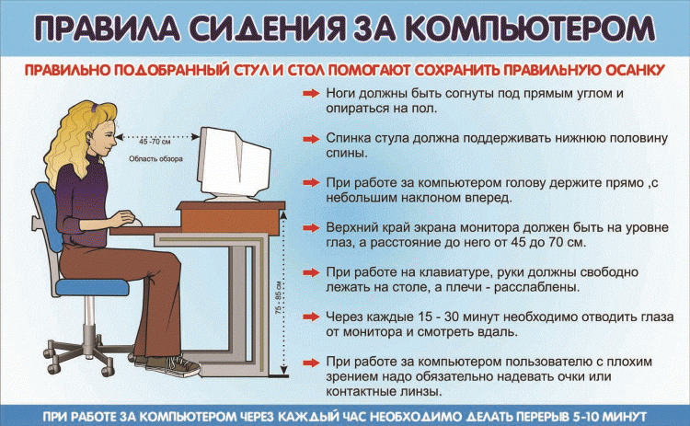

*Рисунок 1 — Правила сидения за компьютером*

1. **ПРАКТИЧЕСКИЙ ЭТАП**
   1. **Индивидуальное задание 1 (№ 3)**

*Цель работы*: научиться составлять сметы и рассчитывать цены используя элементы управления из панели инструментов Формы и функции Ехсеl.

Составим смету проведения конференции. Выберем основные пункты: «Площадка», «Количество спикеров», «Трансфер» и «Фуршет».

Для начала введём названия этих пунктов на листе «Смета». Также введём курс доллара и добавим текущую дату с помощью функции «СЕГОДНЯ» (см. рисунок 2).

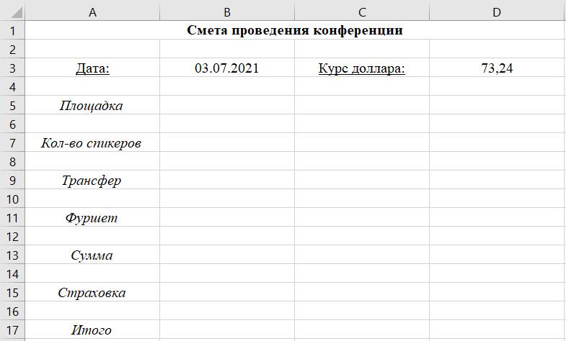

*Рисунок 2 — Подготовка листа «Смета»*

Теперь подготовим листы «Площадка» (см. рисунок 3), «Спикеры»  
(см. рисунок 4) и «Траснфер» (см. рисунок 5).

|  |  |
| --- | --- |
| *Рисунок 3 — Лист «Площадка»* | *Рисунок 4 — Лист «Спикеры»* |
| *Рисунок 5 — Лист «Трансфер»* | |

Подготовительная работа окончена. Наконец, вставим на лист «Смета» подходящие элементы управления и свяжем их с ранее созданными листами. Затем, в соответствии с методическими указаниями, заполним оставшиеся ячейки (см. рисунок 6).

Отдельно отметим, что в нашем задании базовая страховка включает в себя 10% от стоимости организации конференции, а расширенная страховка — 20%.

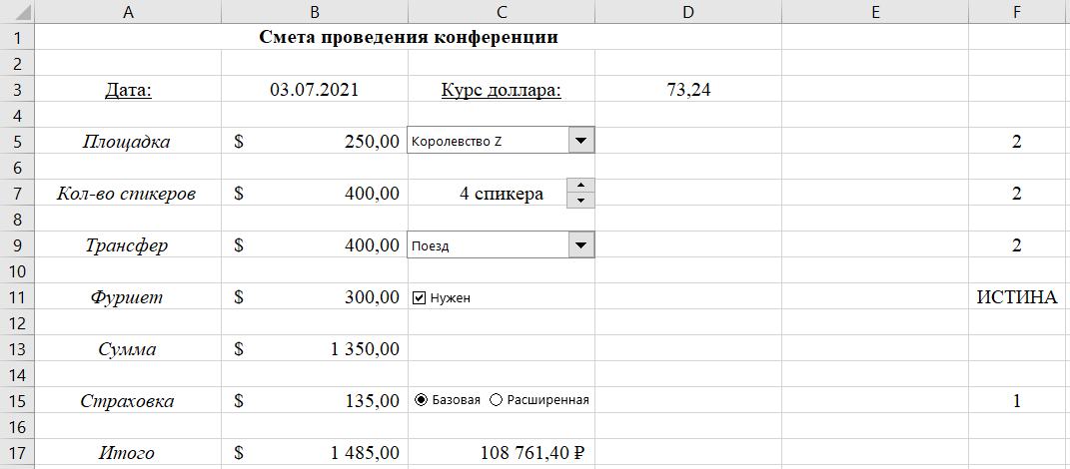

*Рисунок 6 — Лист «Смета»*

* 1. **Индивидуальное задание 2 (№ 3)**

*Цель работы*: изучение приемов создания серийных документов на примере стандартных писем.

Составим базу адресатов, выбрав в качестве основных полей «Фамилию», «Имя», «Отчество», «Пол», «Адрес», «Опыт [работы с банком  
в годах]» и «[Индивидуальную] ставку» (см. рисунок 7).

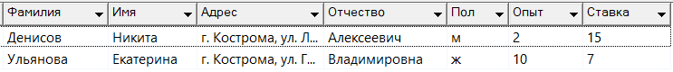

*Рисунок 7 — База адресатов*

Затем подготовим шаблон письма (см. рисунок 8). В данный шаблон, помимо прочего, включим два условных поля: приветствие, подстраивающееся под пол адресата, и упоминание о долгой работе с банком (оно выводится в том случае, если клиент сотрудничает с банком более 5 лет).



*Рисунок 8 — Шаблон письма*

Наконец, покажем уже сформированные письма для Никиты  
(см. рисунок 9) и Екатерины (см. рисунок 10).



*Рисунок 9 — Письмо Никите*



*Рисунок 10 — Письмо Екатерине*

1. **АНАЛИТИЧЕСКИЙ ЭТАП**
   1. **Индивидуальное задание 1 (№ 13)**

*Цель работы*: научиться работать с данными Росстата и закрепить навык создания электронных таблиц, графиков и диаграмм.

Данные собирались и обрабатывались в Excel, поскольку эта программа имеет наиболее понятный и продуманный интерфейс для работы с табличными данными.

Требуемая в задании выборка приведена в Приложении А.

Таблица с отклонениями показателей приведена в Приложении Б.

Отсортированные данные приведены в Приложении В.

Графическое представление данных приведено на рисунке 11  
(с разбивкой по ФО) и в Приложении Г (отдельно по каждому ФО).

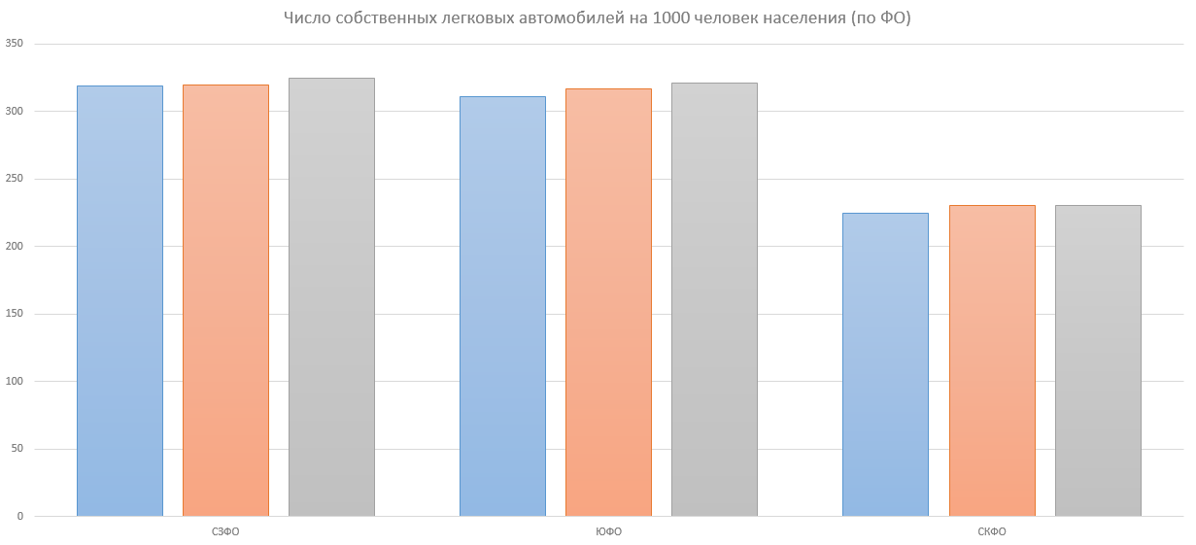

*Рисунок 11 — Разбивка по ФО*

В целом, можно сказать, что число собственных легковых автомобилей на 1000 человек населения увеличивается в каждом ФО. Между тем, в рамках одного ФО наблюдается значительный разброс этого показателя.

* 1. **Индивидуальное задание 2 (№ 22)**

*Цель работы*: научиться работать с данными Росстата и закрепить навык создания электронных таблиц, графиков и диаграмм.

Данные собирались и обрабатывались в Excel, поскольку эта программа имеет наиболее понятный и продуманный интерфейс для работы с табличными данными.

Требуемая в задании выборка приведена в Приложении Д.

Таблица с отклонениями показателей приведена в Приложении Е.

Отсортированные данные приведены в Приложении Ж.

Графическое представление данных приведено на рисунках 12 и 13  
(с разбивкой по регионам) и в Приложении И (отдельно по Азии).

|  |  |
| --- | --- |
| *Рисунок 12 — Разбивка по регионам, территория, тыс. кв2* | *Рисунок 13 — Разбивка по регионам, население столицы, млн. человек* |

В целом, можно сказать, что территория Азии незначительно увеличивается, а население как столицы России, так и столиц Азии, преимущественно растёт.

**ЗАКЛЮЧЕНИЕ**

В ходе прохождения учебной практики по получению первичных профессиональных умений и навыков в научно-исследовательской деятельности были получены следующие умения и навыки:

* научились свободно пользоваться современными методами сбора, обработки и интерпретации комплексной социальной информации для постановки и решения организационно-управленческих задач, в том числе находящихся за пределами непосредственной сферы деятельности;
* научились целесообразно владеть информацией, получили навыки по ее структурированию;
* овладели способностью и готовностью профессионально составлять и оформлять документацию, отчеты;
* применяли полученные теоретические знания на практике;
* овладели навыками сбора эмпирических данных, анализу и обработке полученной информации;
* овладели способностью к эффективной коммуникации и планированию труда и времени отдыха.

Таким образом, цель практики достигнута, поставленные задачи выполнены.

**СПИСОК ЛИТЕРАТУРЫ**

1. Типовая инструкция по охране труда при работе на персональном компьютере (ТОИ Р-45-084-01);
2. Федеральная службы государственной статистики Российской Федерации: официальный сайт. URL: <https://www.gks.ru/>.
3. Информатика. Базовый курс: Учебник для вузов. Симонович С.В., ред. - СПб: Питер, 2019. - 640с.
4. Информатика. Текстовый процессор OpenOffice.org Writer. [Текст]: Практикум / Костромская ГСХА. Каф. эк. кибернетики ; Горбина Н.Н. – Кострома, КГСХА, 2018.
5. Мельников, В.П. Информационная безопасность и защита информации [Текст] : учеб. пособие для вузов / В. П. Мельников, С. А. Клейменов. - 3-е изд., стер. - М : Академия, 2017. - 336 с.
6. Наглядная Техника Безопасности [Электронный ресурс]: курс по ТБ / Петербургский государственный университет путей сообщений ПГУПСЛИИЖТ, кафедра охраны труда и промышленной безопасности. — СПб., 2017.
7. Научная электронная библиотека [Электронный ресурс]: информационноаналитический портал в области науки, технологии, медицины и образования / ООО Научная электронная библиотека. – Электрон. дан. – М : ООО Научная электронная библиотека, 2018. -
8. Программные продукты и системы [Электронный ресурс] : научно-практический журнал / Научно-исследовательский институт «Центрпрограммсистем». - Тверь : Центрпрограммсистем, 2016.-. - 4 вып. в год. - Режим доступа: http://e.lanbook.com/journal/element.php?pl10_id=2276, требуется регистрация. - ISSN 2311-2735.
9. Россия в цифрах официальное издание —URL https://rosstat.gov.ru/storage/mediabank/rus19.pdf

**ПРИЛОЖЕНИЕ А**

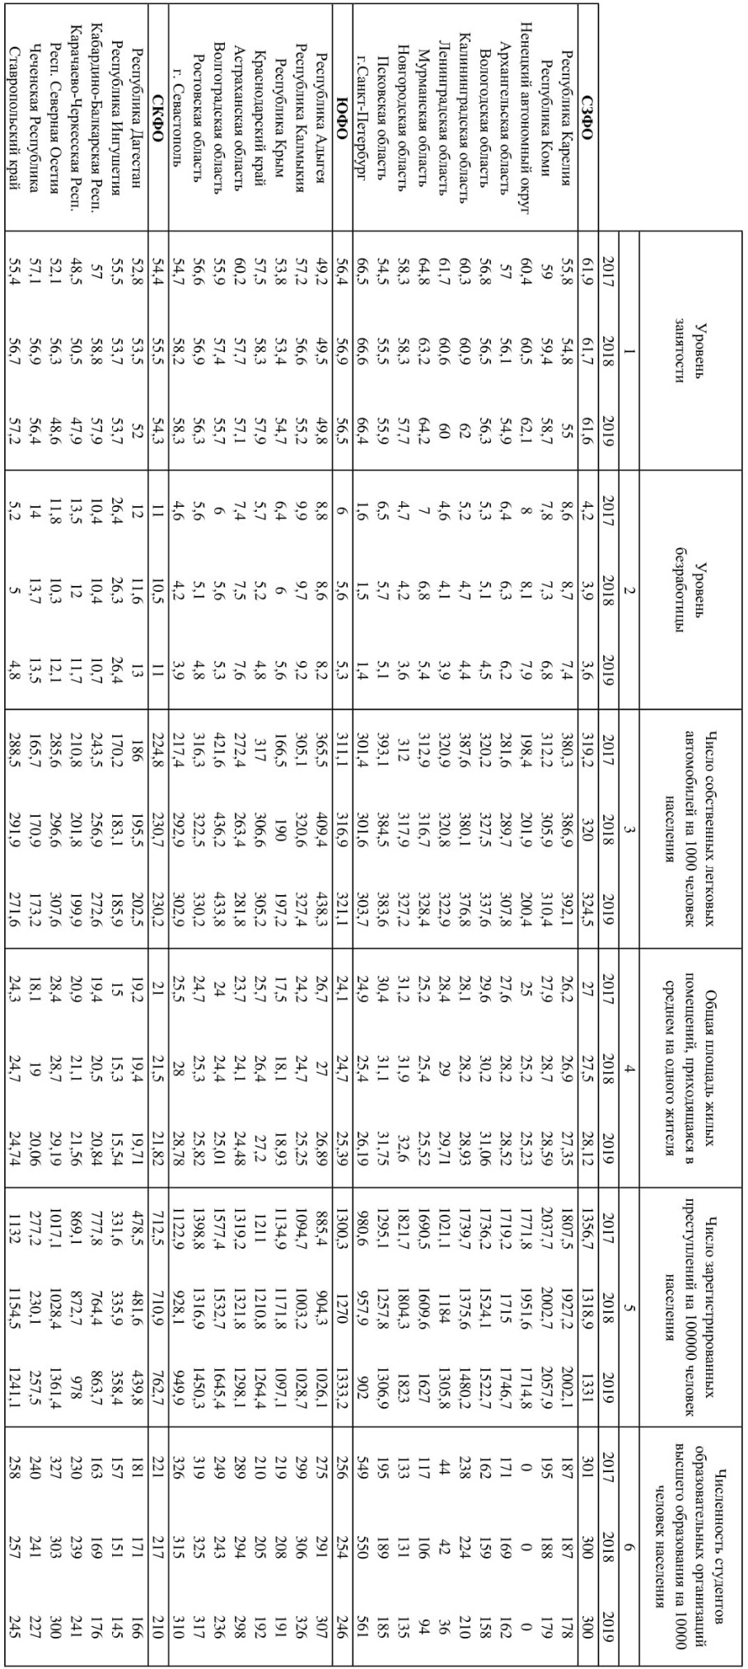

**ПРИЛОЖЕНИЕ Б**

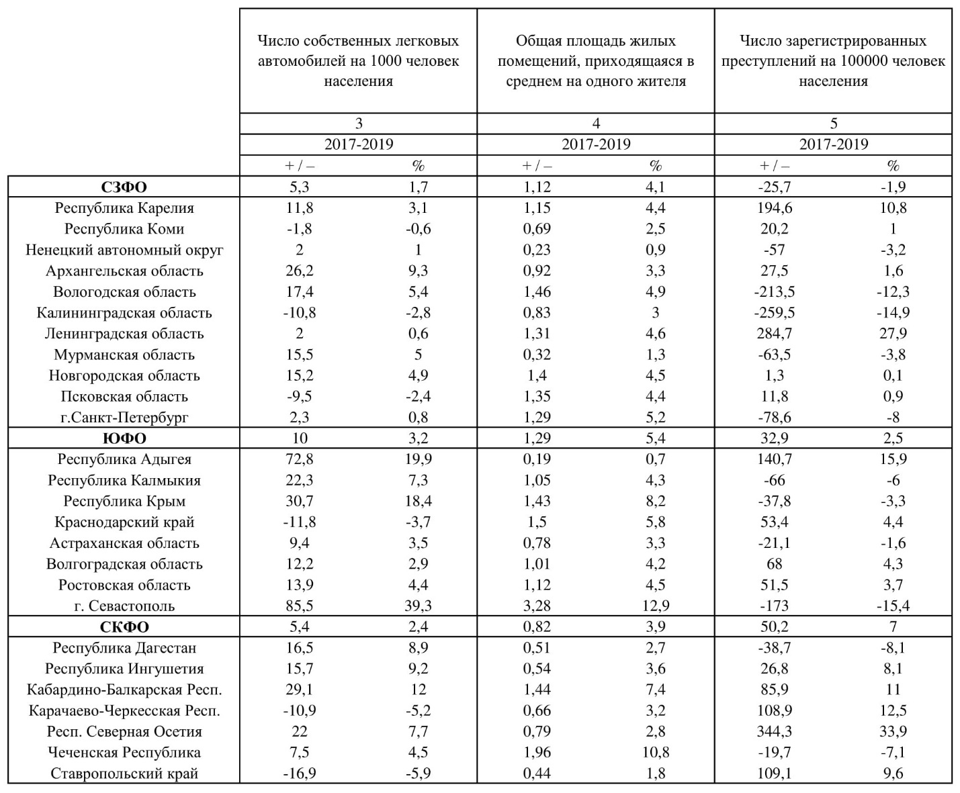

**ПРИЛОЖЕНИЕ В**

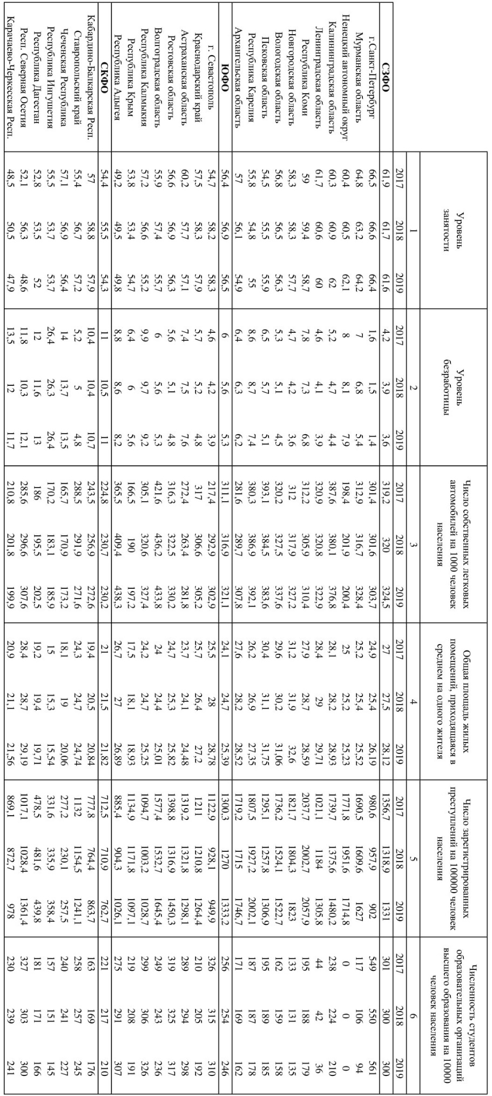

**ПРИЛОЖЕНИЕ Г**

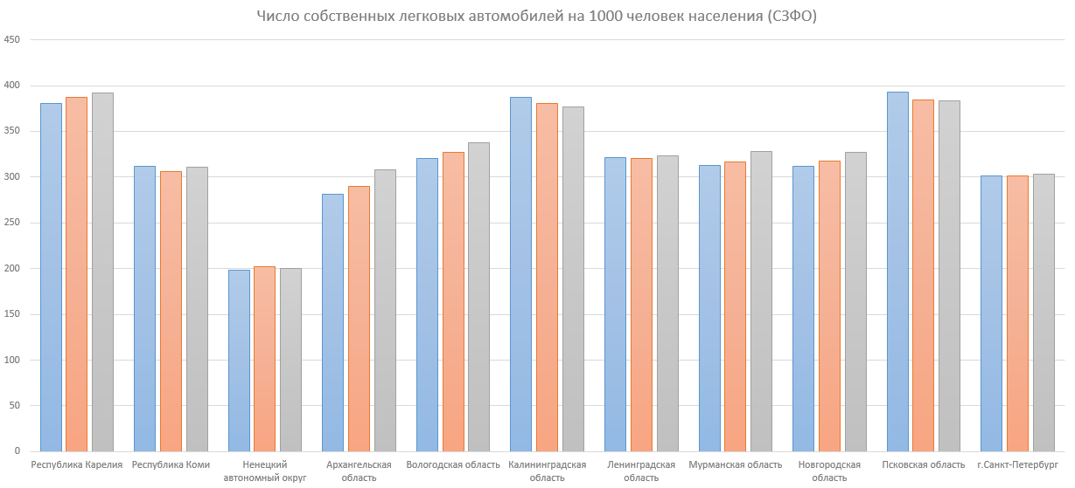

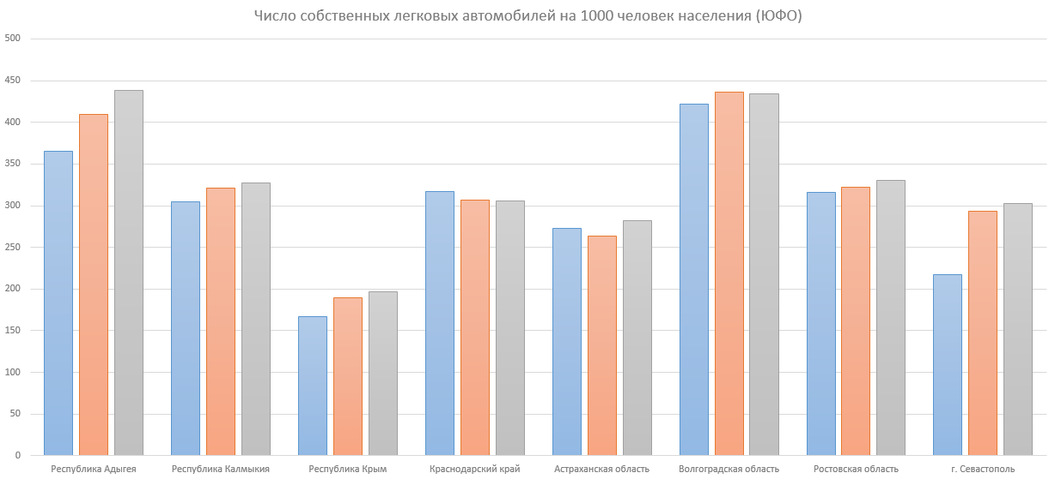

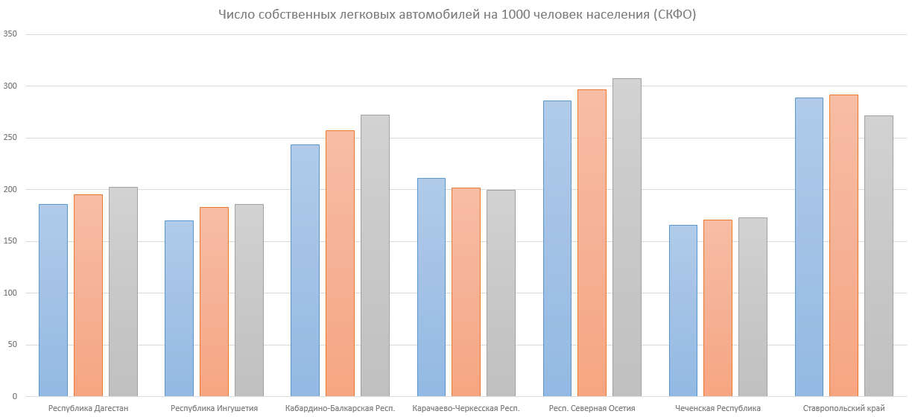

**ПРИЛОЖЕНИЕ Д**

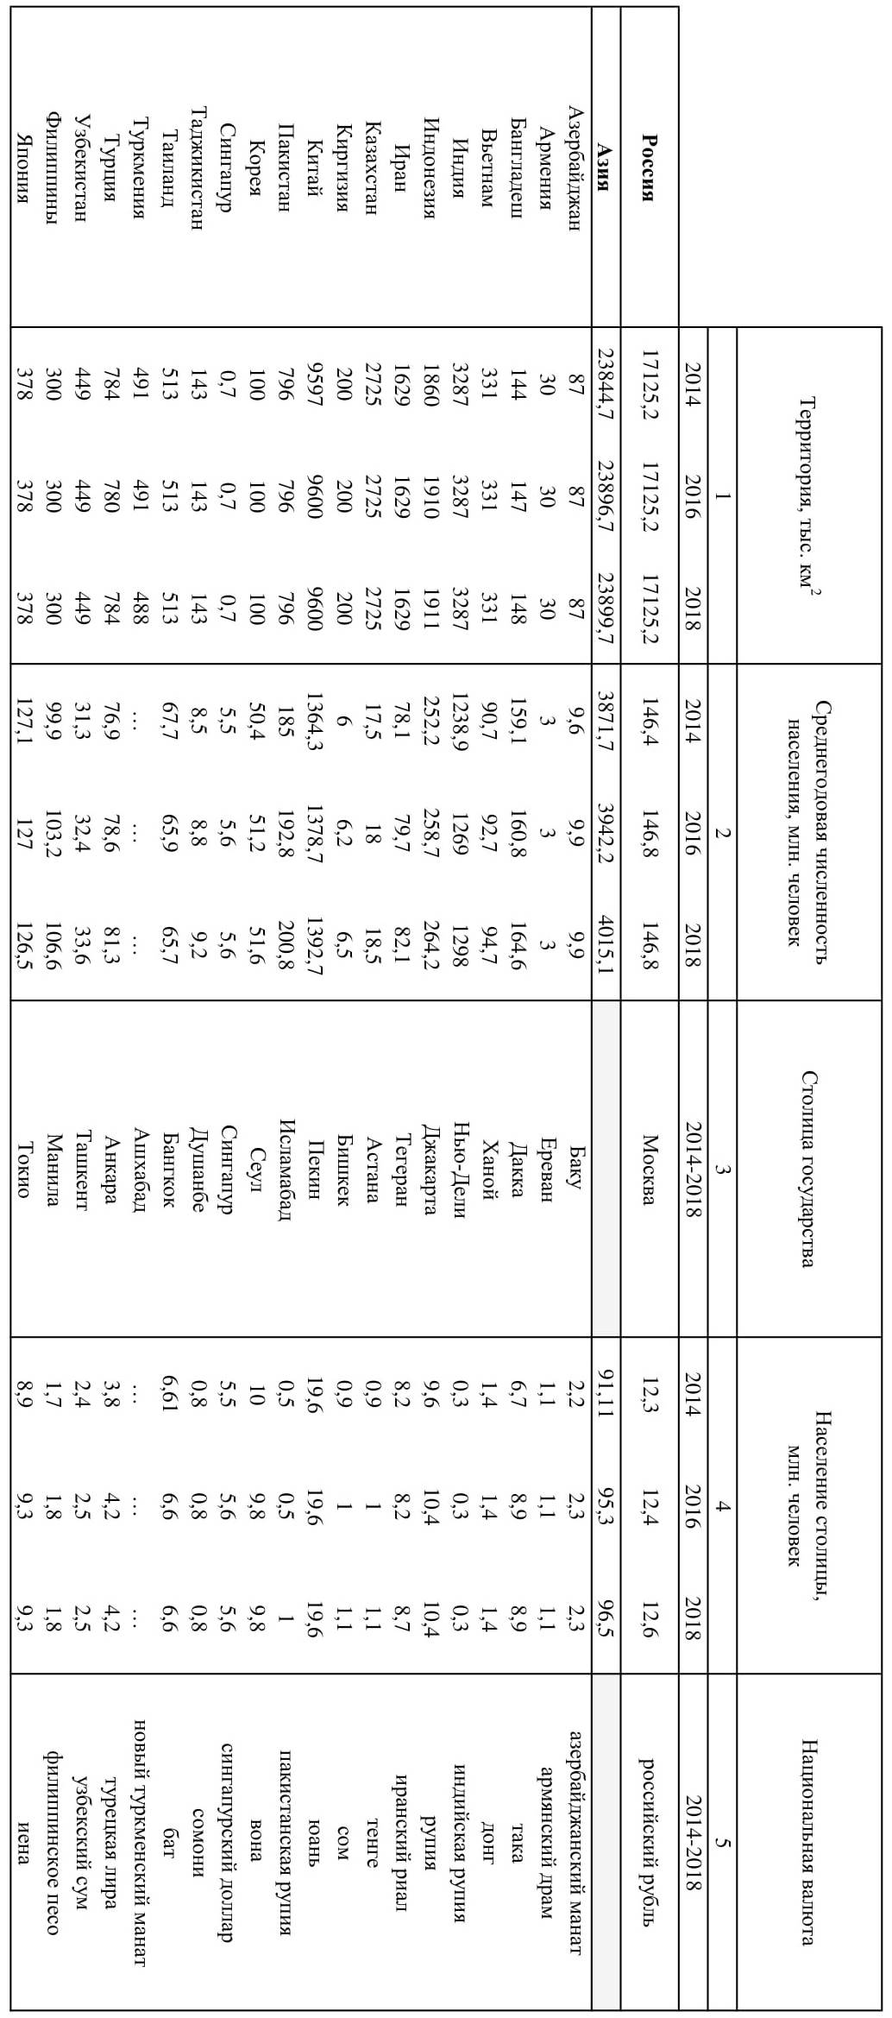

**ПРИЛОЖЕНИЕ Е**

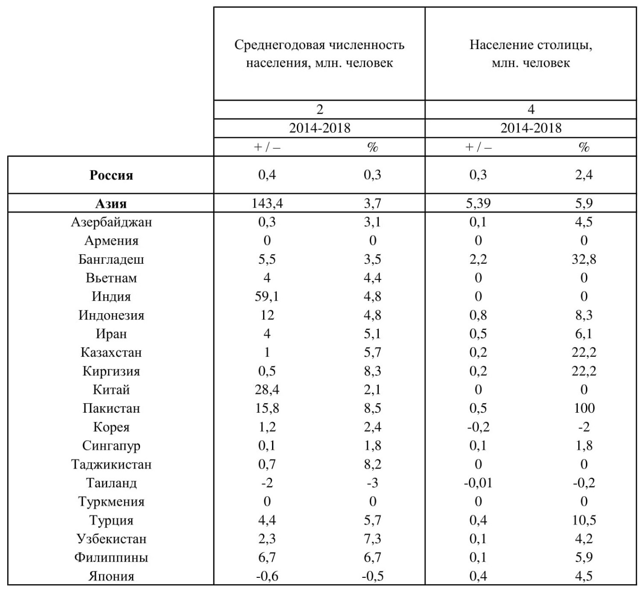

**ПРИЛОЖЕНИЕ Ж**

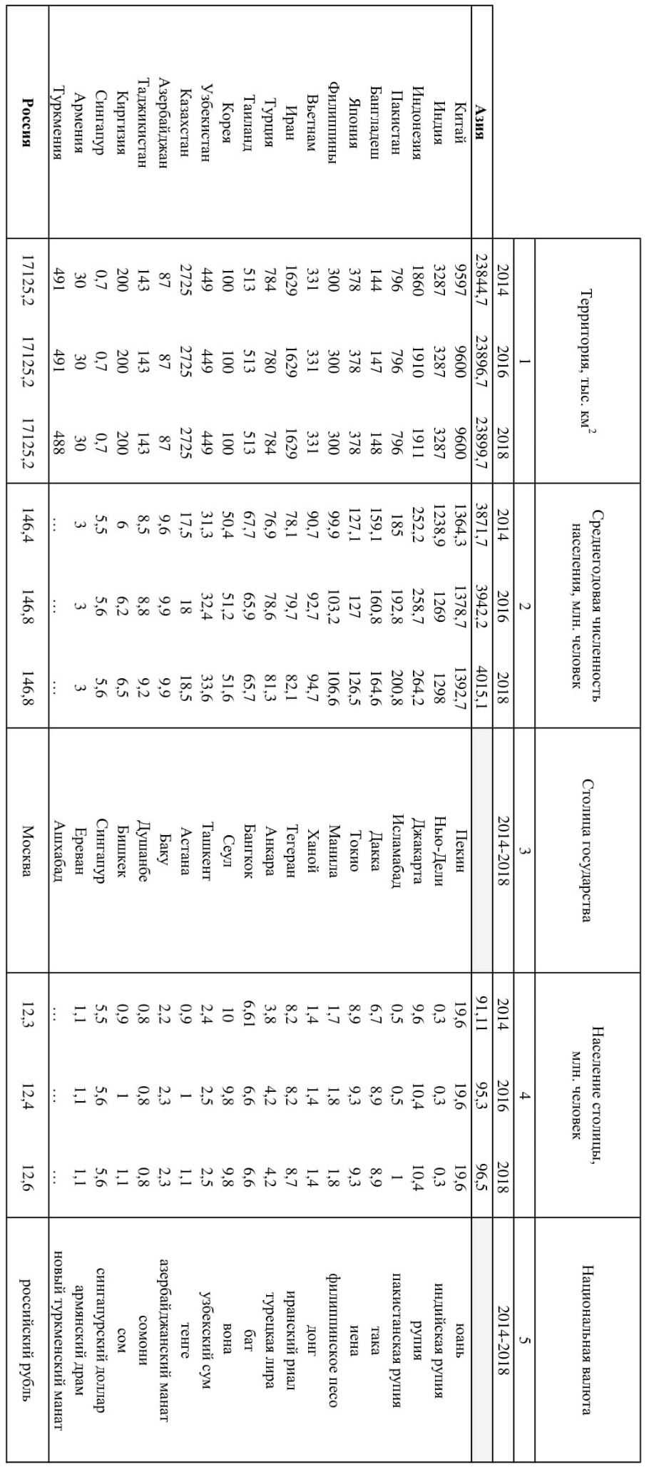

**ПРИЛОЖЕНИЕ И**

